南通市精神文明建设指导委员会办公室
通文明办〔2014〕72号

关于组织开展“梦江苏·逢善必扬”
客户端推广活动的通知

市各参创行业主管部门，市级以上文明单位，在通高校，各县（市）区文明办：
“梦江苏•逢善必扬”客户端由省委宣传部、省文明办、新华社江苏分社主办，主要作用是发动广大干部群众发现身边的“凡人善举”，通过手机客户端及时上传、传播好人好事，弘扬核心价值观，传递社会正能量。该客户端目前在南通市试点，然后在全省范围内进行推广。根据市委领导同志意见，当前和今后一段时期，全市各级文明行业、文明单位、各类志愿服务组织、政工干部、精神文明建设工作者、大中专院校师生等，要把积极推广“梦江苏·逢善必扬”客户端，传播善行义举，作为我市精神文明建设的一件大事抓紧抓好。现将有关事项通知如下：
一、活动范围
1、市各参创行业的全体干部职工。市各参创行业名单如下：城乡建设、公安、卫生、交通运输、邮政公司、邮储银行、邮政速递、电信、供电、旅游、工商、人行、中行、建行、工行、江苏银行、交行、农行、文广新、国税、地税、气象、质监、法院、海关、检验检疫、房管、环保、物价、食品药品监督、司法、国土、审计、人寿保险、人民财产保险、水利、烟草、移动、联通、港务、民政。
2、南通市文明单位的全体干部职工。2011～2012年度南通市文明单位名单详见《中共南通市委南通市人民政府关于表彰2011～2012年度南通市文明行业文明社区文明村镇文明单位的决定》（通委〔2013〕37号）。
3、在通高校的全体师生。南通大学、江苏工院、航运学院、江苏商院、南通职大、南通科技职业学院、南通开放大学、体臣卫校、通师高专、工贸技师学院等在通高校教职员工、学生。
4、县（市）区级文明单位的全体干部职工。县（市）区级文明单位由各地文明办负责部署。
5、全市各级各类社会志愿服务组织的全体注册志愿者。各文明行业、文明单位、大中专院校等直属志愿服务队的全体注册志愿者由所在单位负责部署，各县（市）区所辖各级志愿服务组织的全体注册志愿者由县（市）区文明办负责部署，直属江海志愿者协会的民间公益组织由市文明办直接部署。
6、政工干部和精神文明建设工作者。市各部门宣传干部，全市宣传部（文明办）系统干部职工，各街道、乡镇宣传委员、宣传干部等。
二、活动内容
“梦江苏·逢善必扬”客户端内容涵盖“善行江苏”、“文明新风”、“道德模范”、“优秀志愿者”、“身边好人”、“美德少年”、“随手拍”、“微视频”、“我要投票”、“活动公告”、“活动计时”等。此次“梦江苏·逢善必扬”客户端推广活动，重点是对“随手拍”进行普及推广。
三、操作流程（详见附件一）
1、程序下载。“梦江苏·逢善必扬”客户端在各大安卓应用市场均可下载，苹果手机可以在app store内搜索“逢善必扬”下载。同时，安卓和苹果系统，均可以扫描梦江苏•逢善必扬客户端二维码（附件二）下载。
2、用户注册。点击左上角图标，点击设置，然后点击最下面的登录按钮，这时页面下方会出现“没有帐号？手机号快速注册”，点击以后，请填入手机号，然后获取验证码，输入验证码后，再设置一个登录密码，就完成注册。
3、功能使用。以“随手拍”为例，登录后，点击页面右上角就可以进入随手拍界面，在随手拍页面右下角点击，然后选择图片或上传图片，在标题框和图片说明框内填写相应的内容，加括号标注自己的单位和姓名，最后点击上传。
四、工作要求
（一）加强组织领导。各级文明行业、文明单位、在通高校、志愿服务组织、宣传文化系统、精神文明建设工作者等，要将此项活动作为中国特色社会主义和中国梦宣传教育、培育和践行社会主义核心价值观的重要载体，通过新媒体技术的不断应用，让更多的善行在“梦江苏·逢善必扬”客户端这个平台得以记录和传播，不断生成正能量。市各参创行业主管部门、各县（市）区文明办要加强对活动的指导，做好组织、协调工作，确保活动有序开展。
（二）注重实际效果。“梦江苏·逢善必扬”客户端试运行以来，网民参与踊跃，社会反响很好。各级各部门要积极组织干部群众参加“随手拍”活动，把身边发生的“凡人小事”，第一时间上传至客户端，引起更多人的关注、学习、效仿。在上传“随手拍”内容时，一定要在内容的最后，加括号标注自己的单位和姓名，便于考核核查各级各部门使用本客户端的实际情况。
（三）及时报送资料。请各级各部门于2015年1月20日前，将《“梦江苏•逢善必扬”客户端注册用户登记表》（附件三）报送至市文明办电子邮箱wmb85098569@163.com。市各参创行业主管部门负责报送市直系统干部职工的注册资料；市各文明单位、在通高校负责报送本单位干部职工的注册资料；各县（市）区文明办负责汇总报送本地各级文明行业、文明单位、志愿服务组织、政工干部和精神文明建设工作者的注册资料；其他单位的注册资料可以直接报送至市文明办。市文明办会对各单位报送的资料信息进行保密，不会提供给任何商业机构。
（四）强化督查考核。每个县（市）区文明办要各至少发展1万名注册用户。每个文明单位，要做到60%以上的干部职工下载、注册、使用本客户端，平均每人每月要上传一条“随手拍”的内容。市文明办将定期组织有关人员对各单位上报的《“梦江苏•逢善必扬”客户端注册用户登记表》与客户端的后台数据进行比对，了解活动开展情况。同时，此项工作成效纳入2013-2014年度南通市文明行业、文明单位、文明村镇、文明社区的评选考核内容。
（五）相关技术支持。“梦江苏·逢善必扬”客户端推广视频、使用说明视频、推广介绍等资料，均可以在南通文明网（网址http://www.ntwenming.com/）首页的“通知公告”栏目进行查看。如果有技术方面的问题，请及时咨询新华社江苏分社技术人员。联系人：章淑贤；手机号码：15195992129（南京号码）；联系人：卢辉；手机号码：13813859590；QQ群号：120360803。
南通市文明办联系电话：85215369、85098569；电子邮箱：wmb85098569@163.com。

附件：1、“梦江苏·逢善必扬”客户端介绍
2、“梦江苏·逢善必扬”客户端二维码
3、“梦江苏·逢善必扬”客户端注册用户登记表

南通市文明办
2014年12月25日
附件一：
“梦江苏·逢善必扬”客户端介绍
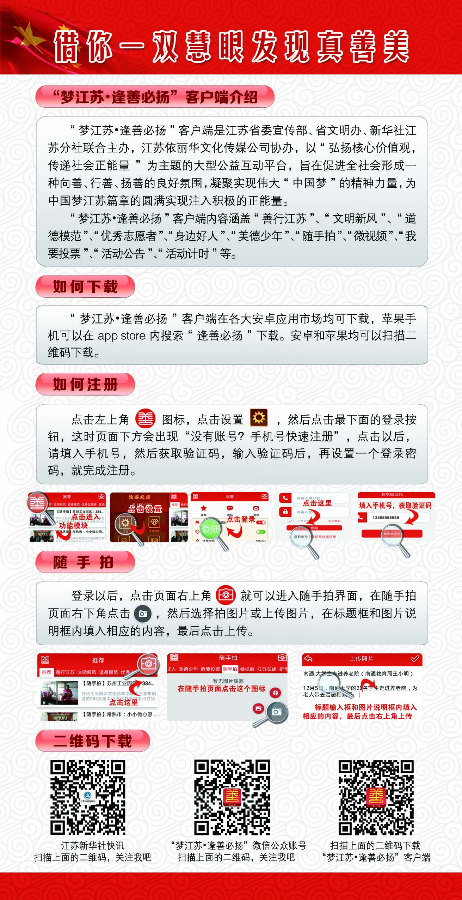
附件二：
“梦江苏·逢善必扬”客户端二维码



附件三：
“梦江苏·逢善必扬”客户端注册用户登记表

填报单位： 联系人： 联系电话：
序号 | 姓名 | 手机号 | 单位（行业、学校、村镇、社区、志愿团队）
1
2
3
4
5
6
7
8
9
10
11
12
13
14
15
16
17
18
19
20

说明：1、此表仅为样表，各单位可以自行增加行数；2、可以将此表的内容，转化为Excel表格进行填写。

